Тема: Функціональні проби для оцінки роботи коровносної і дихальної систем

Мета роботи:
За допомогою фізіологічних проб оцінити стан роботу кровоносної та дихальної систем.

Матеріали та обладнання:
- тонометр;
- секундомір.

Теоретична частина:

Функціональний стан організму – стан живої системи, який визначає рівень життєдіяльності організму, системну відповідь на фізичне навантаження, і дає змогу оцінити рівень адаптації організму до навколишнього середовища і до поставлених йому задач. Термін часто використовується у спортивній медицині. Функціональний стан визначається як інтегральна характеристика множини функціональних показників різноманітних органів на систем організму. Для визначення функціонального стану яких використовується уся можлива діагностична апаратура доступна у клініках.
На практиці при медичному контролі за людьми, при масових обстеженнях, особливо при заняттях спортом і фізичними навантаженнями, широке застосування отримали різноманітні тести і функціональні проби. Функціональна проба – це точно дозований вплив на організм різних факторів, який дозволяє вивчити реакцію фізіологічних систем на той чи інший вплив і дає змогу отримати уявлення про функціональний стан організму в умовах активної життєдіяльності. Функціональні проби застосовуються як в спортивній медицині так і деяких методах діагностики конкретних захворювань. Проводять функціональні проби з метою оцінки стану якоїсь конкретної системи організму чи органу.
До найпростіших показників, які дозволяють оцінити функціональний стан кровоносної та нервової систем відносять вимірювання частоти серцевих скорочень (пульсу) та кров’яного тиску.
Пульс (частота серцевих скорочень) – це акустичний сигнал, який фіксується у периферійних судинах після серцевого скорочення (рис. 1). У стані спокою частота пульсу у людини становить 60 – 80 ударів за хвилину. При важкій фізичній роботі, особливо в несприятливих умовах теплового перегрівання, частота пульсу у працівника може досягати 150 ударів за хвилину. До 140 – 160 ударів за хвилину може досягати частота пульсу у працівників, які виконують напружену нефізичну роботу.
Показники пульсу залежать від індивідуального фізичного стану працівника, його віку і статі. За одних і тих самих навантажень частота пульсу у жінок в середньому на 10 – 15 ударів за хвилину більша, ніж у чоловіків. Фізично сильніша людина виконує аналогічну роботу з меншою частотою пульсу, ніж менш працездатна.

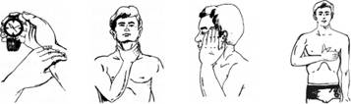
Рис. 1 Способи вимірювання частоти серцевих скорочень.

Частота пульсу досить адекватно відображає функціональне напруження організму не тільки під час фізичної, а й розумової та сенсорно напруженої праці. За показником «робочого пульсу» роботи поділяються на такі групи:
- дуже легкі – до 80 ударів/хв;
- легкі – 80 – 100 ударів/хв;
- середньої важкості – 100 – 120 ударів/хв;
- важкі – 120 – 140 ударів/хв;
- дуже важкі – 140 – 160 ударів/хв;
- надзвичайно важкі – 160 – 180 ударів/хв;
- виснажливі – понад 180 ударів/хв.
На думку багатьох учених-фізіологів, тривалість трудових операцій, які виконуються при частоті пульсу більш ніж 140 ударів за хвилину, не повинна перевищувати 6 годин на тиждень. Навіть при важких роботах середня за зміну частота пульсу у працівників не повинна перевищувати 100 ударів за хвилину. Саме це слугує основою для скорочення тривалості робочого часу у важких умовах.
При фізичній роботі частота пульсу досить тісно корелює з показником споживання кисню, тобто затратами енергії (табл. 1).

Таблиця 1.
Частота пульсу, споживання кисню та затрати енергії при фізичній праці

Частота пульсу, ударів/хв. | Валове споживання кисню, мл/хв. | Затрати енергії без основного обміну, ккал/хв.
90—100 | 600—800 | 2—3
100—110 | 1000—1200 | 4—5
110—125 | 1400—1600 | 6—7
125—160 | 1800—2200 | 8—10

У процесі виконання роботи більша частина крові надходить у розширені судини працюючих м’язів. В органах, які не беруть участі в роботі, судини звужуються і кровопостачання зменшується. Так, якщо в стані спокою до скелетних м’язів надходить 25 % крові, то при легкій роботі – 45 %, а при дуже важкій – до 88 %. Кровопостачання серця при важкій роботі збільшується в чотири рази порівняно зі станом спокою.
Таким чином, частоту пульсу під час виконання роботи можна вважати основним показником фізіологічного навантаження та ефективності фізіологічних затрат.
Артеріальний тиск – тиск крові, який заміряється на плечовій артерії, який визначає силу тиску крові на її стінку під час систоли (скорочення) та діастоли (розслаблення) серцевого м’язу (рис. 2). Завжди вимірюється два значення: систолічний (верхній) і діастолічний (нижній). У медицині вимірювання артеріального тиску) використовують як одну з початкових оцінок роботи серця. Вимірювання проводять за допомогою спеціального приладу – тонометра (рис. 3). Одиниці вимірювання артеріального тиску – міліметри ртутного стовпчика (мм рт. ст.). Відповідно до стандартів Всесвітньої організації охорони здоров’я (ВООЗ) нормальними показниками артеріального тиску дорослої людини:
- 139/89 мм рт. ст. – нормальний високий;
- 120/80 мм рт. ст – оптимальний.

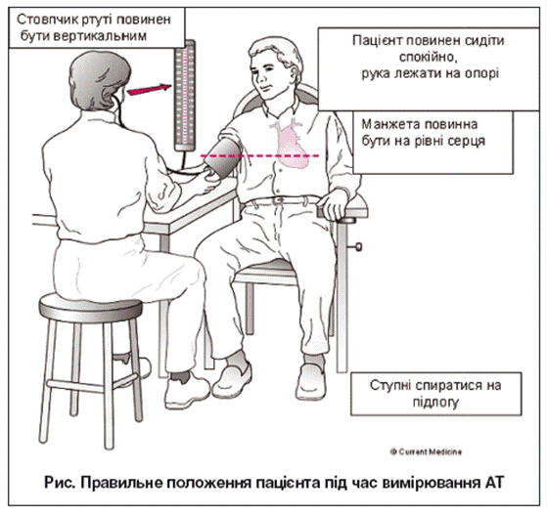
Рис. 2 Вимірювання кров’яного тиску
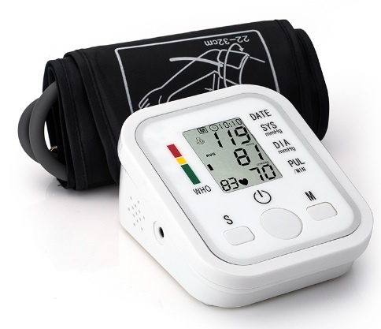
Рис. 3. Сучасний автоматичний тонометр
Вказані величини є узагальненими, оскільки артеріальний тиск може змінюватись залежно від статі, віку, фізичної активності, періоду доби, захворювань, фізіологічних особливостей організму тощо.
Адаптація до умов середовища є однією з фундаментальних властивостей людського організму. Провідну роль у цьому відіграє кровоносна система. Рівень здоров’я людини визначається рівнем адаптаційних можливостей організму. З цих позицій, здоров’я – це здатність організму зберігати достатній рівень функціональних резервів для оптимальної адаптації до умов зовнішнього і внутрішнього середовища.
Доросла людина у стані спокою здійснює 16–20 дихальних рухів за хвилину. Співвідношення частоти дихання і серцевих скорочень становить 1/4–1/5. Розрізняють декілька легеневих об’ємів:
- загальна ємність легенів – кількість повітря, яка вміщується в усьому просторі легенів та дихальних шляхів (5200 мл);
- залишковий об’єм – кількість повітря, що залишається у легенях після найглибшого видиху (1200 мл);
- життєва ємність легенів (ЖЄЛ) – максимальний об’єм повітря, який людина може видихнути після одного максимального вдиху (4000 мл);
- дихальний об’єм – об’єм повітря, який вдихається і видихається при нормальному диханні (500 мл);
- мертвий об’єм – частина дихального об’єму, яка не бере участі у газообміні, а знаходиться у дихальних шляхах (150 мл);
- резервний об’єм вдиху (видиху) – об’єм повітря, який можна додатково вдихнути (видихнути) після спокійного вдиху (видиху). У першому випадку – 1500–2000 мл, а у другому – 1500 мл;
- хвилинний об’єм дихання – це добуток дихального об’єму на частоту дихання. У спокійних умовах дорівнює 6000–9000 мл.
Одним з показників тренованості є показник життєвої ємності легень (ЖЄЛ) який відображає функціональні можливості дихальної системи. Напряму може вимірюватись за допомогою сухого або вологого спірометра (рис. 4). Величина ЖЄЛ в середньому у хлопців складає 3,8 – 4,5 л, а у дівчат 2,5 – 3,2 і залежить від зросту та ваги.

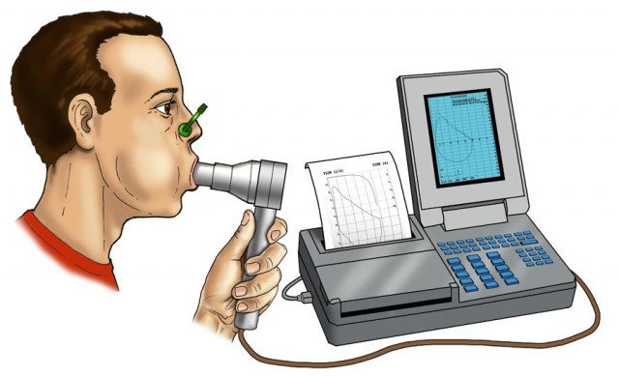

Рис. 4 Сучасний спірометр
Хід роботи:

1. Вимірювання частоти серцевих скорочень у стані спокою, після навантаження та після відпочинку.
За допомогою тонометра визначити артеріальний тиск та частоту пульсу у стані спокою сидячи (5 хвилин спокійно сидіти). Потім протягом 30 сек. виконати 30 присідань з витягнутими руками. Відразу після цього виміряти пульс і артеріальний тиск, а потім виміряти пульс і артеріальний тиск через 1 хвилину.
Результати вимірювань занести в таблицю:

Показник | Значення
Частота пульсу, удари за хвилину (спокій)
Частота пульсу, удари за хвилину(навантаження)
Частота пульсу, удари за хвилину (відпочинок)
Систолічний артеріальний тиск, мм рт. ст. (спокій)
Систолічний артеріальний тиск, мм рт. ст. (навантаження)
Систолічний артеріальний тиск, мм рт. ст. (відпочинок)
Діастолічний артеріальний тиск, мм рт. ст. (спокій)
Діастолічний артеріальний тиск, мм рт. ст. (навантаження)
Діастолічний артеріальний тиск, мм рт. ст. (відпочинок)

2. Адаптація серцево-судинної системи до навантажень (проба Руфье)
Проба Руфье – це комплекс навантажень призначений для оцінки працездатності серця при фізичному навантаженні. Основою цієї проби є виконання присідань. Після 5 хв відпочинку, в положенні сидячі вимірюється ЧСС за 10 с (f₀). Після виконується 30 присідань за 30 секунд. Одразу ж вимірюється ЧСС за 10 с (f₁) та в кінці першої хвилини відновлення з 10 с (f₂). Показник ЧСС необхідно перерахувати на величину за 1 хвилину.
Індекс Руфье визначається за формулою:

ІР = 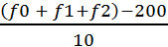

Індекс Руф’є використовують для оцінки роботи серця (табл. 1). Значення індексу Руф’є змінюється з віком.

Таблиця 1.
Оцінка стану серця за індексом Руф’є
Значення індексу | Оцінка результату | Стан серця
15 і більше | погано | серцева недостатність критичного ступеня
10,1 – 15 | задовільно | серцева недостатність середнього ступеня
5,1 – 10 | добре | дуже добре серце
5 – 0,1 | відмінно | добре серце
0 | відмінно | атлетичне серце
3. Розрахунок значень артеріального тиску в залежності від віку.
В стані спокою у нетренованих людей він дорівнює 110 – 120 на 60 – 70 мл/рт.ст. За діяльністю серцево-судинної системи необхідно спостерігати постійно та по можливості порівнювати свої показники з розрахунковими.
Артеріальний тиск (АТ) можна розрахувати за формулою для віку до 50 років:
АТ max = 102 + (0,6 ×вік(роки))
АТ min = 63 + (0,6 ×вік(роки))
Формула для віку до 20 років:
АТ max = 1,7× вік(роки) + 83
АТ min = 1,6× вік(роки) + 42

4. Розрахунок адаптаційного потенціалу кровоносної системи.
Адаптаційний потенціал кровоносної системи організму розраховується за формулою:

АП = 0,011^{х}ЧП + 0,014^{х}АТС + 0,008^{х}АТД + 0,014^{х}В + 0.009^{х}МГ – 0,009^{х}Р – 0,273

де АП – індекс адаптаційного потенціалу;
ЧП – частота пульсу за хвилину;
….АТС – систолічний (верхній) артеріальний тиск, мм рт. ст.;
….АТД – діастолічний (нижній) артеріальний тиск, мм рт. ст.;
В – вік, роки;
МТ – маса тіла, кг;
Р – зріст, см.

Адаптаційний потенціал – це кількісна оцінка рівня функціональних можливостей організму, що характеризують його здатність адекватно та надійно реагувати на комплекс несприятливих факторів при економних витратах резервів. Показники частоти серцевих скорочень і величини артеріального тиску, маси тіла, зросту і віку дозволяють оцінити адаптаційний потенціал організму (табл. 2).

Таблиця 2.
Оцінка адаптаційних можливостей системи кровообігу за величиною адаптаційного потенціалу

АП, ум. бали | Ступінь адаптації системи кровообігу | Рівень здоров’я
1 | Оптимальний | Норма
2 | Задовільний
3 | Неповний | Донозологічні стани
4 | Короткочасний
5 | Недостатній
6 | Незадовільний (гомеостаз збережений)
7 | Незадовільний (гомеостаз збережений, але включені механізми компенсацій) | Преморбідний стан
8 | Неспецифічні преморбідні стани (гомеостаз і компенсації порушені)
9 | Специфічні преморбідні стани
10 | Нозологічні форми патології | Патологія

5. Розрахунок показників, які оцінюють життєву ємність легень
5.1. Розрахувати ЖЄЛ можна за формулою:
ЖЄЛ хлопці = (40 × зріст, см+ 30 ×вага, кг) – 4400;
ЖЄЛ дівчата = (40 ×зріст, см+ 10 ×вага, кг) – 3800;
Для оцінки функціонального стану дихальної системи використовують пробу із затримкою дихання(Штанге і Генчі).
5.2. Оцінка здатності затримувати дихання (проба Штанге і проба Генчі):
Проба Штанге – затримка дихання при вдихувані. Після 5-7 хв відпочинку сидячи слід зробити повних вдих та видих, потім знову вдих і затримати дихання (80-90% від максимального). Рот та ніс закривається. Відмічається час від початку затримки до її припинення. Результати оцінюють за 3-бальною системою: більше 40 с – добре; 35 - 39 – задовільно; менше 34 с. – незадовільно..
Проба Генчі – затримка дихання при видихуванні. Після повного видиху та вдиху слід видихнути та затримати дихання. Нетреновані люди здатні затримувати дихання на 25-30 с, а треновані на 40-60 с. Результати оцінюють за 5-бальною системою: 50-60 с – відмінно; 39-45 – добре; 20-34 – задовільно; 10-19 - погано; менше 10 - дуже погано.

9. За результатами проведених вимірювань і розрахунків заповнити таблицю і зробити висновок про адаптивні можливості організму:

Показник | Значення | Оцінка стану
Вік, роки
Маса тіла, кг
Зріст, см
Значення систол. тиску, мм рт. ст.
Значення діастол. тиску, мм рт. ст.
Індекс Руф’є
Адаптаційний потенціал
Розрахункове значення ЖЄЛ
Проба Штанге
Проба Генчі

10 . Зробити висновок про функціональний стан свого організму

